Недельный план-конспект
Группа ТЭ- 5
Дата 27.04 – 03.05
Задачи:
1 Развитие силы и выносливости
2 Воспитать у учащихся ответственность за результат своего труда.
Тренер Терзыман О.А.
Содержание упражнений |  | Дози-ровка | Методические рекомендации
Подготовительная  часть | Разминка  Комплекс ОРУ  Бег на месте | 5мин | Следить за осанкой и амплитудой движения
Основная часть | ОФП  Круговая тренировка  -Упр. «Крабик+лодочка» 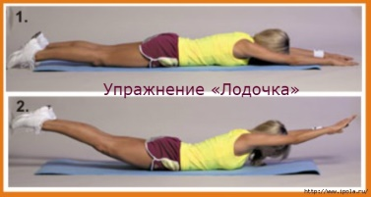  -Упр. «Плие-реверанс»  -Уп. «Альпинист+2отжимания»  -Пресс «Боковая планка»  -Сквот +прыжок в верх | 35мин | Каждое упражнения  выполняем в течении 15 сек.  Отдых между кругами 2мин.  Таким образом необходимо выполнить 5 таких кругов.  Упражнения выполняем в максимально быстром темпе.  Следим за дыханием.
Заключительная часть | Упражнения на расслабление  Т/Б при занятии в домашних условиях | 5мин

Внимание обучающимся!
Обратить внимание на соблюдение техники
безопасного выполнения физических упражнений.

